**Aproksymacja średniokwadratowa wielomianami algebraicznymi**

**Krystian Madej, 09.04.2024**

**1. Treść zadania**

Dla funkcji $e^{-k⋅sin\left(mx\right)}$, $k=m=3$, na przedziale [$a=-2π;b=π$] wyznaczyć jej wartości w $n$ dyskretnych punktach. Następnie w oparciu o te punkty wyznaczyć przybliżenie funkcji wykorzystując aproksymację średniokwadratową wielomianami algebraicznymi

Wykonać eksperymenty numeryczne dla różnej liczby punktów dyskretyzacji oraz układów funkcji bazowych zawierających różną liczbę funkcji. Oszacować błędy przybliżenia. Graficznie zilustrować interesujące przypadki.

**2. Środowisko obliczeń**

**­**Obliczenia zostały wykonane przy pomocy języka **C++20** na systemie **Windows 11**, kompilacja 22631.3447, procesorze **64-bitowym** Intel Core i5-11400H 2.70GHz, kod kompilowany kompilatorem **MSVC** (wersja 19.39).

**3. Użyte biblioteki i programy pomocnicze**

Do utworzenia map cieplnych wykorzystano program **GnuPlot**.

Do instalacji bibliotek **C++** użyto programu **conan**, wersja 2.1.

Najważniejsze użyte biblioteki:

* <format> - łatwe formatowanie
* <numbers> - stałe matematyczne
* CvPlot – tworzenie wykresów
* <future> - obiekty std::future oraz std::async
* <ranges> - operacje na obiektach iterowalnych

**4. Sposób obliczeń**

**4.1.1 Wielomian uogólniony**

Mając dane:

* $n+1$ węzłów: $\left(x_{i},y_{i}=F\left(x_{i}\right)\right), i=0,1,…,n$
* układ $m+1$ funkcji bazowych: $ϕ_{j}\left(x\right), j=0,1,…m$

Szukamy wielomianu uogólnionego: $$f\left(x\right)=\sum_{j=0}^{m}{a_{j}}ϕ_{j}\left(x\right)$$

czyli szukamy $\{a_{j}\}_{j=0}^{m}$, dla których:

$$\min\left|\left|F\left(x\right)-f\left(x\right)\right|\right|=\min{\sum_{i=0}^{n}{w\left(x_{i}\right){\left[F\left(x_{i}\right)-\sum_{j=0}^{m}{a_{j}}ϕ_{j}\left(x_{i}\right)\right]}^{2}}}$$

gdzie:

${\left[F\left(x_{i}\right)-\sum_{j=0}^{m}{a_{j}}ϕ_{j}\left(x_{i}\right)\right]}^{2}$– odchylenie

$w\left(x_{i}\right)$– waga danego węzła, $w\left(x\right)≥0$  
zwykle $w\left(x_{i}\right)≈\frac{1}{{\left[\text{błąd} F\left(x_{i}\right)\right]}^{2}}$ lub $w\left(x\right)=1$

$$\sum_{i=0}^{n}{w\left(x_{i}\right){\left[F\left(x_{i}\right)-\sum_{j=0}^{m}{a_{j}}ϕ_{j}\left(x_{i}\right)\right]}^{2}}=H\left(a_{0},a_{1},…,a_{m}\right)$$

**4.1.2 Współczynniki $\{a_{j}\}$**

Współczynniki $\{a_{j}\}$ znajdujemy z warunku:

$$\frac{∂H}{∂a_{k}}=0, k=0,1,…,m$$

$$\frac{∂H}{∂a_{k}}=-2\sum_{i=0}^{n}{w\left(x_{i}\right)\left[F\left(x_{i}\right)-\sum_{j=0}^{m}{a_{j}}ϕ_{j}\left(x_{i}\right)\right]ϕ_{k}\left(x_{i}\right)}=0; k=0,1,…,m$$

co daje układ $m+1$ równań liniowych z $m+1$ niewiadomymi,  
układ ten jest zwany układem normalnym.

**4.1.3 Aproksymacja wielomianowa**

Dane:  
funkcje bazowe $⟶$ ciąg jednomianów $ϕ_{j}\left(x\right)=x^{j}, j=0,1,…,m$

funkcja aproksymująca: $f\left(x\right)=\sum_{j=0}^{m}{a_{j}}ϕ_{j}\left(x\right)=\sum_{j=0}^{m}{a_{j}}x^{j}$

$F\left(x\right)$– zadana na zbiorze dyskretnym $\{x_{i}\}, i=0,1,…,n$

Wtedy otrzymujemy:

$$\frac{∂H}{∂a_{k}}=\sum_{i=0}^{n}{w\left(x_{i}\right)\left[F\left(x_{i}\right)-\sum_{j=0}^{m}{a_{j}}ϕ_{j}\left(x_{i}\right)\right]x_{i}^{k}}=0; k=0,1,…,m$$

$$\sum_{i=0}^{n}{\left(w\left(x_{i}\right)x_{i}^{k}\sum_{j=0}^{m}{a_{j}}x_{i}^{j}\right)}=\sum_{i=0}^{n}{w\left(x_{i}\right)F\left(x_{i}\right)x_{i}^{k}}; k=0,1,…,m$$

$$\sum_{j=0}^{m}{\left(\sum_{i=0}^{n}{w\left(x_{i}\right)x_{i}^{j+k}}\right)a_{j}}=\sum_{i=0}^{n}{w\left(x_{i}\right)F\left(x_{i}\right)x_{i}^{k}}$$

gdzie:

$$\sum_{i=0}^{n}{w\left(x_{i}\right)x_{i}^{j+k}}=g_{j,k} \\ \sum_{i=0}^{n}{w\left(x_{i}\right)F\left(x_{i}\right)x_{i}^{k}}=b_{k}$$

W postaci macierzowej:

$$\left[\begin{matrix}Σ w_{i} & Σ w_{i}x_{i} & Σ w_{i}x_{i}^{2} & ... & Σ w_{i}x_{i}^{m} \\ Σ w_{i}x_{i} & Σ w_{i}x_{i}^{2} & Σ w_{i}x_{i}^{3} & ... & Σ w_{i}x_{i}^{m+1} \\ ... & ... & ... & ... & ... \\ Σ w_{i}x_{i}^{m} & Σ w_{i}x_{i}^{m+1} & Σ w_{i}x_{i}^{m+2} & ... & Σ w_{i}x_{i}^{2m}\end{matrix}\right]\left[\begin{matrix}a_{0} \\ a_{1} \\ ... \\ a_{m}\end{matrix}\right]=\left[\begin{matrix}Σ w_{i}F_{i} \\ Σ w_{i}F_{i}x_{i} \\ ... \\ Σ w_{i}F_{i}x_{i}^{M}\end{matrix}\right]$$

$$\underline{G⋅A=B}$$

Jeżeli $x_{0},x_{1},…,x_{n}$ są różne i $m≤n$ to $\det{G}≠0⟶$ układ ma jedno rozwiązanie.

**4.2 Ocena dokładności**

Dokładność interpolacji można ocenić porównując następujące wartości:

* Błąd bezwględny $$\left|F\left(x\right)-f\left(x\right)\right|$$
* Błąd maksymalny $$max_{i}\{\left|F\left(x_{i}\right)-f\left(x_{i}\right)\right|\}$$
* Suma kwadratów $$\sum_{i=0}^{n}{{\left(F\left(x_{i}\right)-f\left(x_{i}\right)\right)}^{2}}$$

**5.1. Implementacja obliczeń**

Wszystkie obliczenia były wykonywane przy użyciu  
64-bitowego typu zmiennoprzecinkowego **double** (w kodzie zaliasowany jako **flt**)

W celu wygenerowania węzłów użyto funkcji generującej, zaimplementowanej w poprzednim ćwiczeniu:

nodes::uniform (węzły równoodległe), korzystającą ze wzoru $$x_{i}=a+\frac{b-a}{n-1}i$$

Następnie zaimplementowano funkcje approx::_least_square(), przyjmującą tablicę wartości $F\left(x_{i}\right)$, tablicę z węzłami $x_{i}$, wartość $m$ oraz tablicę wag $w\left(x_{i}\right)$, a zwracającą obiekt wywoływalny, odpowiadający funkcji aproksymującej.

Istnieje też funkcja approx::least_square(), przyjmująca funkcję $F\left(x\right)$, funkcję generującą węzły, liczbę węzłów, wartość $m$, tablicę wag $w\left(x_{i}\right)$, oraz przediał aproksymacji. Generuje dane i przekazuje je do approx::_least_square(), zwracając jej rezultat.

Układy równań rozwiązuje funkcja matrix::solve(), przyjmująca macierz układu równań i prawy wektor, zwracająca krotkę zawierającą wektor wyliczonych wartości, przekształconą macierz i przekształcony prawy wektor. Korzysta ona z funkcji pomocniczych matrix::gauss_elim() i matrix::back_subst().   
matrix::gauss_elim() przyjmuje to samo co matrix::solve(), a zwraca krotkę z przekształconą macierzą i wektorem prawym. Wykonuje ona eliminację gaussa, zoptymalizowaną partial pivotingiem w celu zwiększenia stabilności numerycznej.  
Funkcja matrix::back_subst() przyjmuje i zwraca to samo co matrix::solve(). Wykonuje operację podstawienia wstecznego, sprowadzając macierz wejściową do postaci jednostkowej. Wszystkie operacje wykonywane na macierzy przez funkcje pomocnicze wykonują się też na prawym wektorze.

Użyto też funkcje obliczające błędy interpolacji, zaimplementowane w poprzednim ćwiczeniu:

* error::abs – przyjmująca funkcję interpolowaną, wielomian interpolujący i tablicę węzłów, zwracająca tablicę błędów bezwzględnych
* error::max – w 2 wersjach: pierwsza, przyjmująca funkcję interpolowaną, wielomian interpolujący i tablicę węzłów i obliczająca wcześniej błąd bezwzględny, i druga, przyjmująca tablicę błędów bezwzględnych, obie zwracają wartość maksymalną z tablicy błędów bezwzględnych
* error::sum_squared – w 2 wersjach: pierwsza, przyjmująca funkcję interpolowaną, wielomian interpolujący i tablicę węzłów i obliczająca wcześniej błąd bezwzględny, i druga, przyjmująca tablicę błędów bezwzględnych, obie zwracają sumę kwadratów błędów bezwzględnych

W funkcji main prowadzone są obliczenia dla kolejnych ilości węzłów.   
Wartości funkcji interpolowanej, jak i interpolacji są zapisywane w plikach approximation_results/result_<m>_<ilość węzłów>.txt  
Wartości błędów bezwzględnych w plikach approximation_results/error_<m>_<ilość węzłów>.txt   
Wartości maksymalne błędów bezwzględnych w pliku  
approximation_results/__ls_max_abs.txt   
Sumy kwadratów błędów bezwzględnych w pliku   
approximation_results/__ls_sum_squared.txt   
Logarytm naturalny wartości maksymalnych błędów bezwzględnych w pliku approximation_results/__ls_max_abs.txt   
Logarytm sum kwadratów błędów bezwzględnych w pliku   
approximation_results/__ls_sum_squared.txt  
W folderze approximation_images/ są zapisywane wykresy funkcji interpolowanej, interpolacji i wartości błędów.  
Ze względu na dużą liczbę kombinacji $n$ i $m$, domyślnie wyłączono zapisywanie wyników i wykresów dla indywidualnych aproksymacji.  
W funkcji main() istnieje zbiór save_whitelist, zawierający pary  
{$m$, $n$}. Program zapisze indywidualne wyniki tylko tych aproksymacji, które znajdują się w tym zbiorze.

**6. Wyniki obliczeń**

Wykonano obliczenia błędów dla liczby funkcji bazowych $m=2,…,n-1$ (ograniczone do 99), (wielomianów stopnia $m+1$) i dla liczby węzłów $n=3,…,200$. Poniżej znajdują się mapy cieplne, przedstawiające błędy maksymalne oraz sumy błędów.

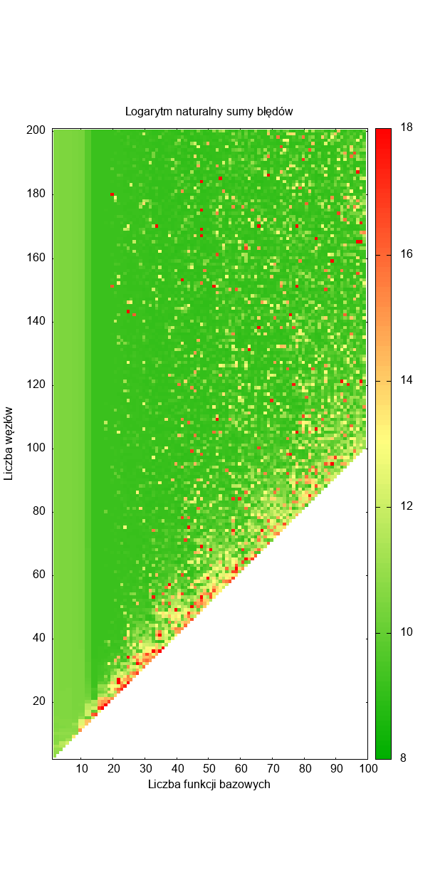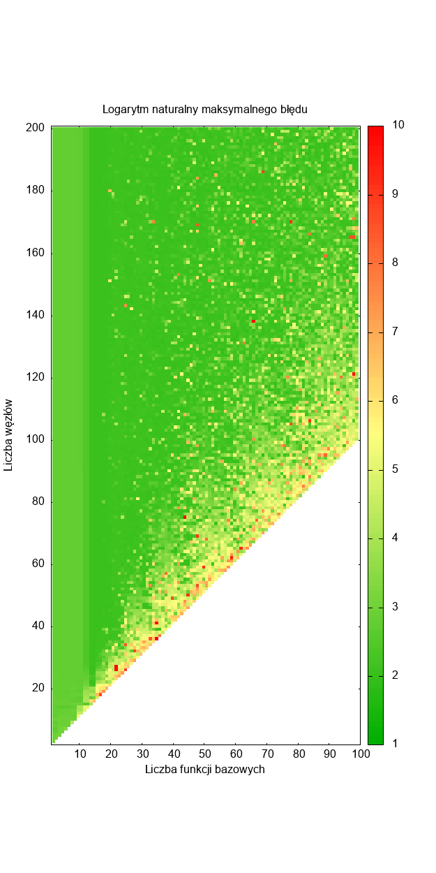Jak widać na mapach cieplnych, największe błędy powstają gdy $n$ i $m$ są sobie bliskie. Wtedy też występuje największe zagęszczenie błędów o większej wartościach. Do około 15 funkcji bazowych widać obszaj w którym niezależnie od liczby węzłów, wartości błędów mają podobne, niższe wartości. Jest to prawdą także gdy $n$ i $m$ są sobie bliskie. Następnie dla większej ilości funkcji bazowych widać spadek w wartościach błędów. Jednocześnie zaczynają się pojawiać, na pierwszy rzut oka losowe miejsca, gdzie wartości błędów nagle wzrastają, by potem znowu opaść. W miarę zbliżania się do siebie $n$ i $m$, częstotliwośc takich przypadków rośnie.

Wykres 2. Logarytm sum błędów aproksymacji

Wykres 1. Logarytm błędów maksymalnych aproksymacji

**6.1 Porównanie wielomianów o tej samej ilości funkcji bazowych $m$.**

**6.1.1 $m=3$**

**6.1.1.1**

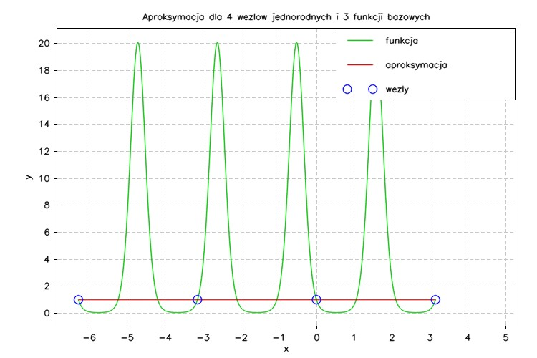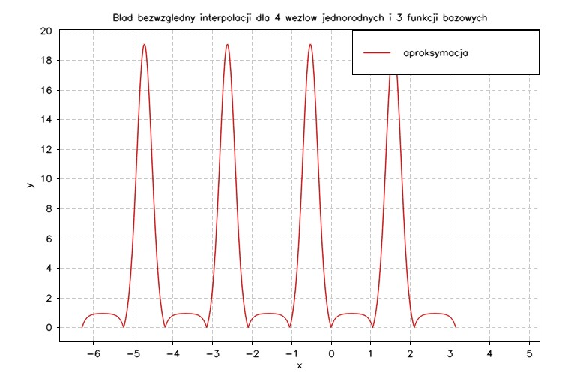

Wykres 3.

Wykres 4.



Tabela 1. Wartości błędów dla m = 3 i n = 4.

Dla $n=4$ aproksymacja przyjęła postać prostej linii. Osiąga w węzłach równe wartości.

**6.1.1.2**

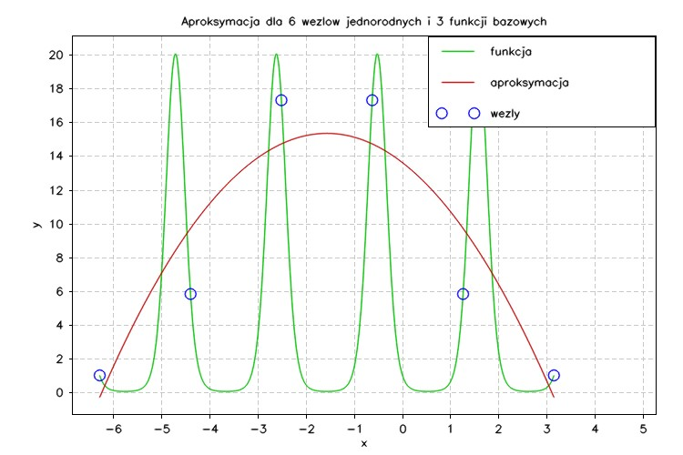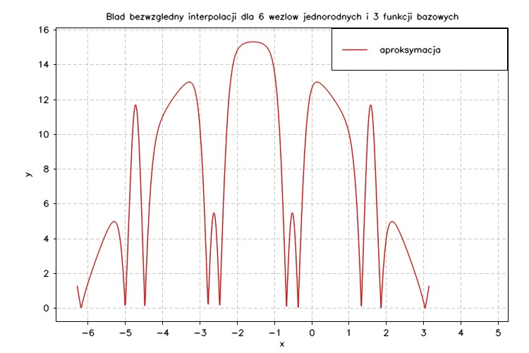

Wykres 5.

Wykres 6.

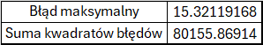

Tabela 2. Wartości błędów dla m = 3 i n = 6.

Dla $n=6$ aproksymacja wybrzuszyła się do góry. Błąd maksymalny zmniejszył się, jednak suma zwiększyła się prawie dwukrotnie.

**6.1.1.3**

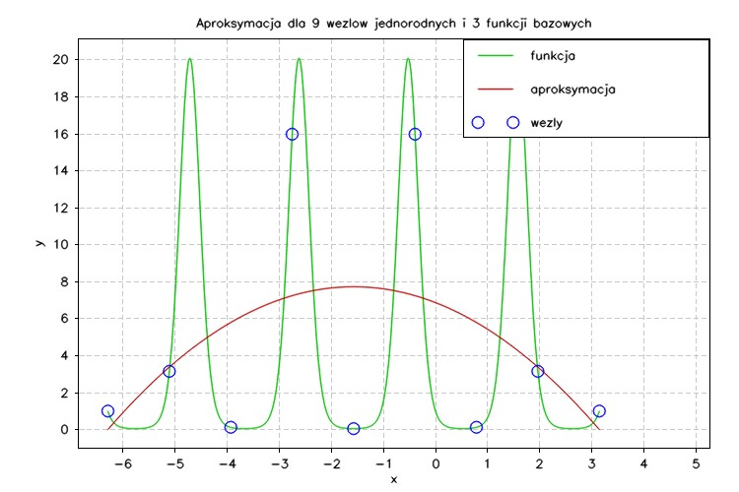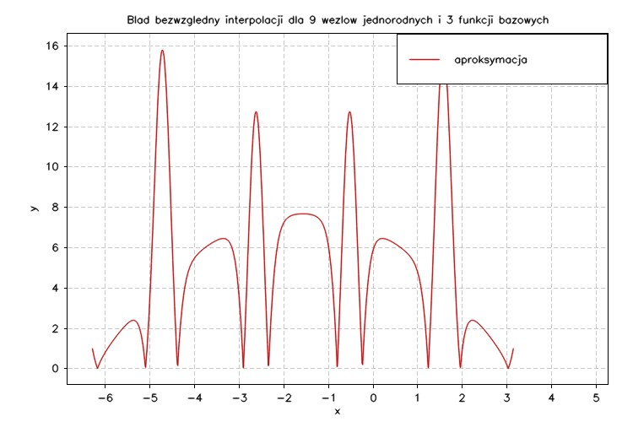

Wykres 7.

Wykres 8.

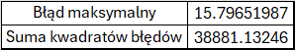

Tabela 3. Wartości błędów dla m = 3 i n = 9.

Dla $n=9$ aproksymacja nieco się wypłaszczyła. Błąd maksymalny lekko zwiększył się, jednak suma zminiejszyła się ponad dwukrotnie.

**6.1.1.4**

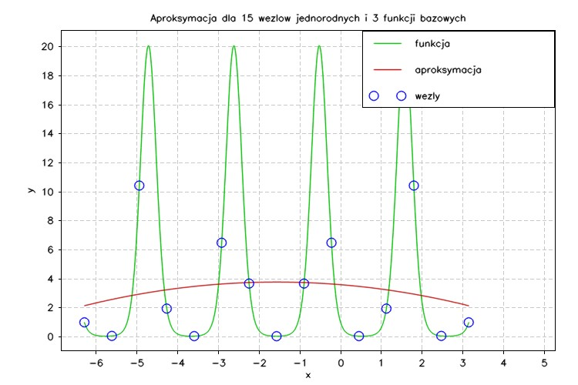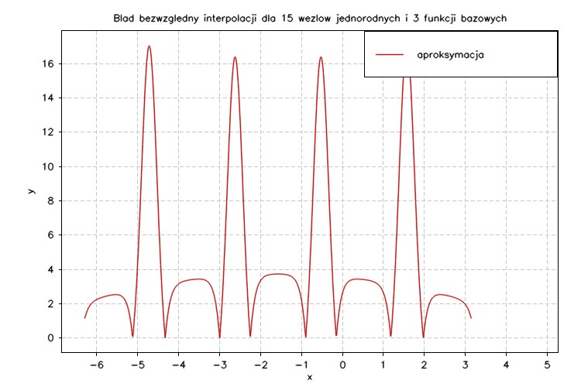

Wykres 9.

Wykres 10.

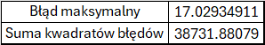

Tabela 4. Wartości błędów dla m = 3 i n = 15.

Dla $n=15$ aproksymacja wypłaszczyła się jeszcze bardziej. Błąd maksymalny zwiększył się, a suma się lekko zminiejszyła ponad dwukrotnie.

**6.1.2 $m=5$**

**6.1.2.1**

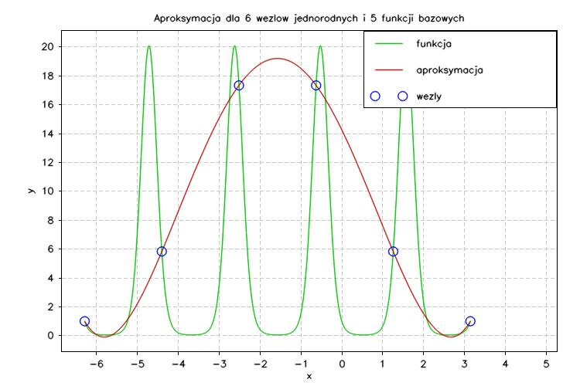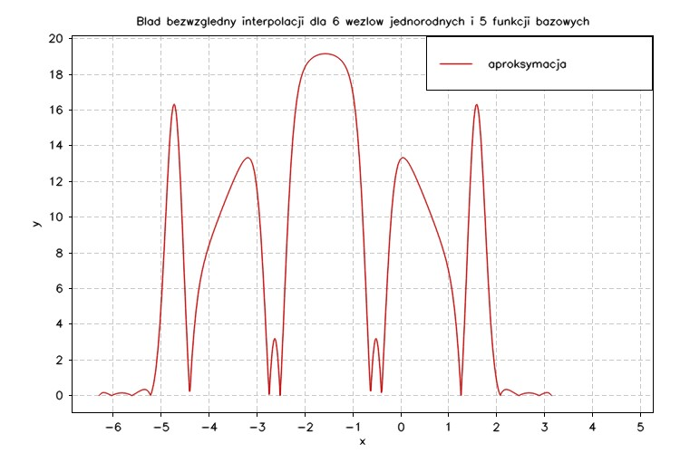

Wykres 11.

Wykres 12.

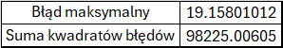

Tabela 5. Wartości błędów dla m = 5 i n = 6.

Funkcja przyjęła kształt podobny do rozkładu standardowego. Przybliżenie jest dość dobre na krańcach przedziału aproksymacji.

**6.1.2.2**

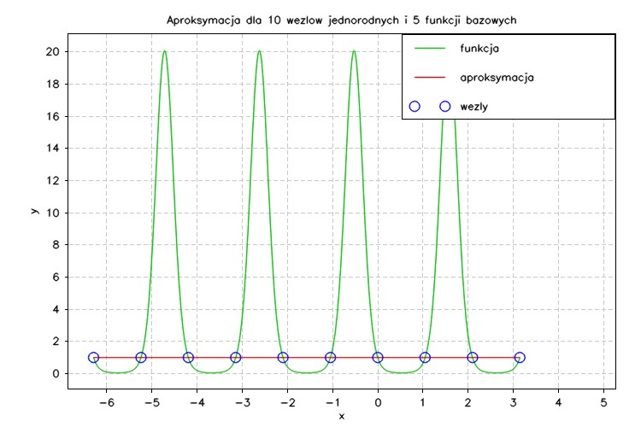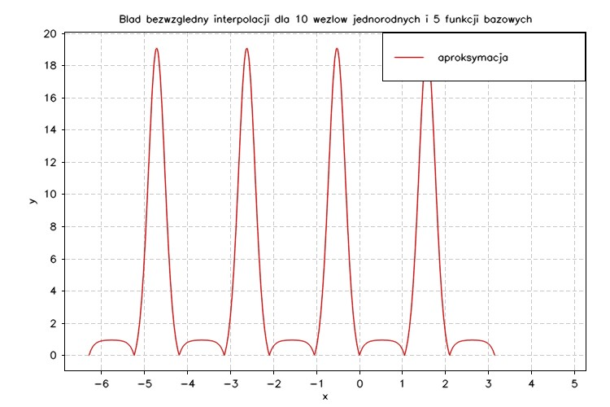

Wykres 13.

Wykres 14.

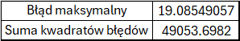

Tabela 6. Wartości błędów dla m = 5 i n = 10.

Dla $n=10$ funkcja przyjęła kształt prostej linii. Wartości błędów są identyczne do tych w tabeli 1.

**6.1.2.3**

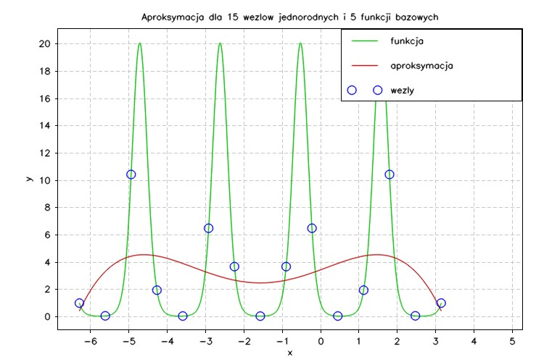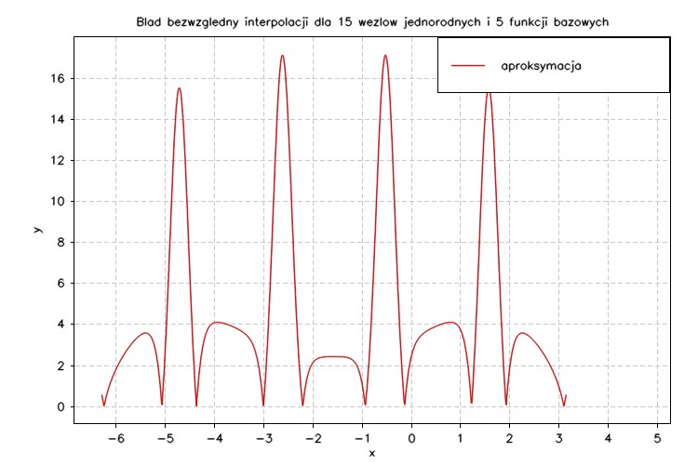

Wykres 15.

Wykres 16.

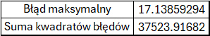

Tabela 7. Wartości błędów dla m = 5 i n = 15.

Dla $n=15$ funkcja nieco się wygięła. Wartości błędów zmniejszyły się.

**6.1.2.4**

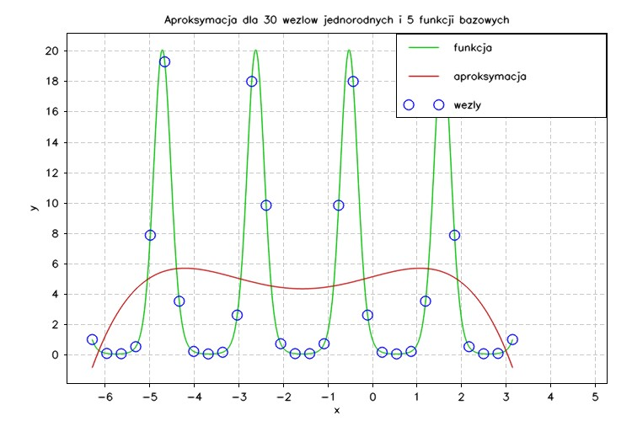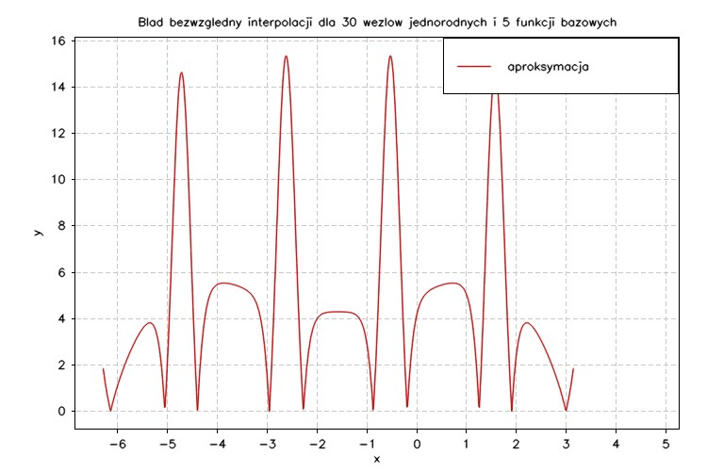

Wykres 17.

Wykres 18.

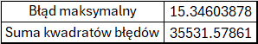

Tabela 8. Wartości błędów dla m = 5 i n = 30.

Dla $n=30$ funkcja nieco się podniosła. Wartości błędów ponownie się zmniejszyły.

**6.1.3 $m=10$**

**6.1.3.1**

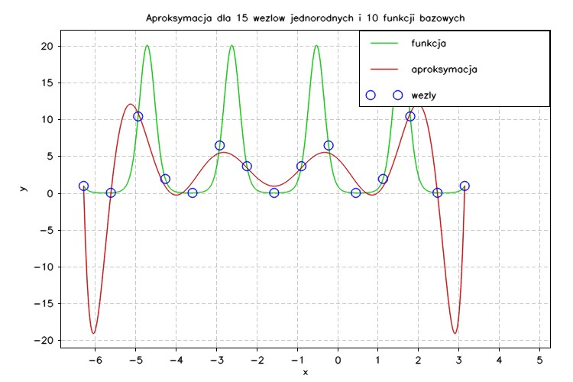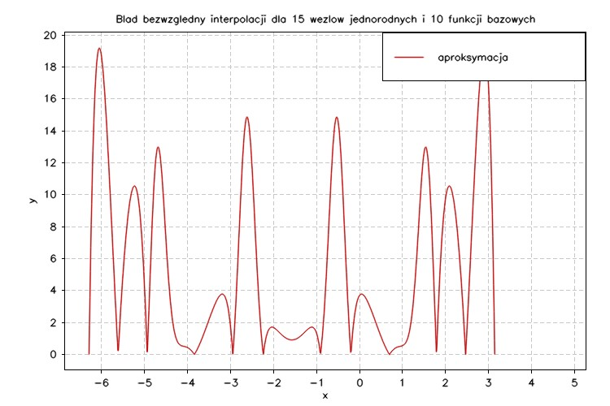

Wykres 19.

Wykres 20.

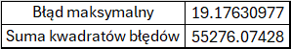

Tabela 9. Wartości błędów dla m = 10 i n = 15.

Dla $m=10$ i $n=15$ funkcja przyjęła kształt bardziej zbliżony do pierwotnego niż poprzednie aproksymacje. Na krańcach przedziału widoczny niewielki efekt Runge’go.

**6.1.3.2**

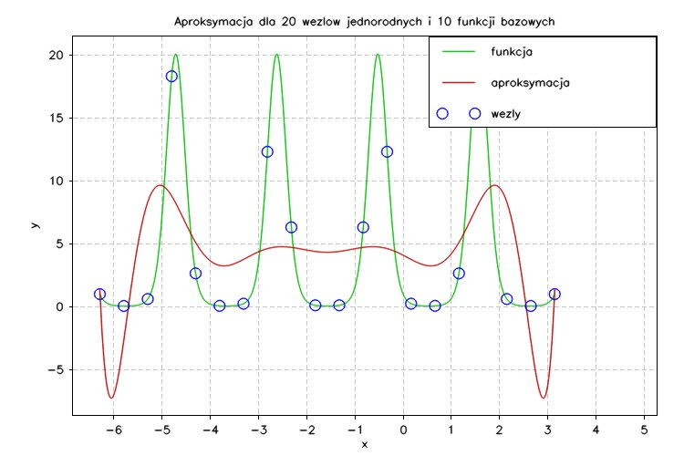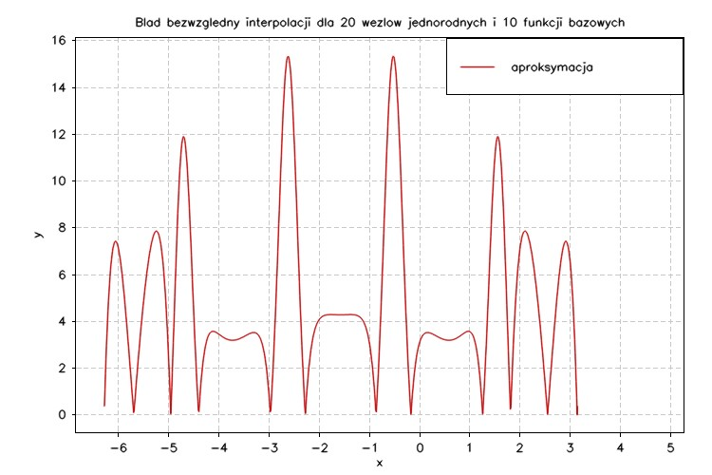

Wykres 21.

Wykres 22.

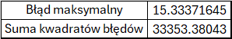

Tabela 10. Wartości błędów dla m = 10 i n = 20.

Dla $n=20$ efekt Runge’go zmniejszył się. Podobnie zmniejszył się błąd maksymalny i suma kwadratów błędów. Widać lekkie wypłaszczenie aproksymacji w okolicach środka przedziału.

**6.1.3.3**

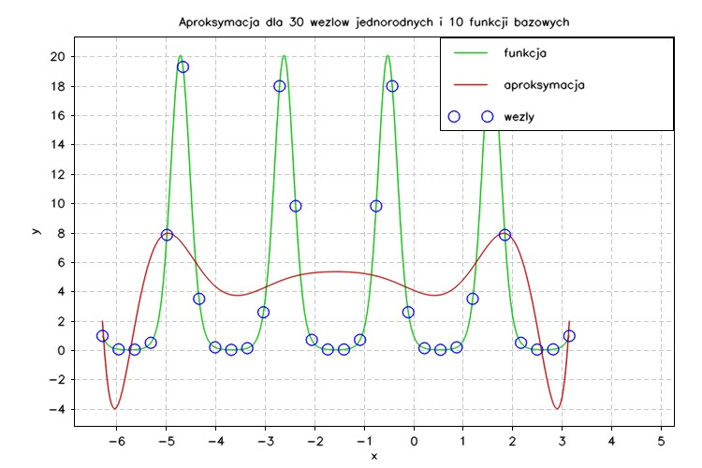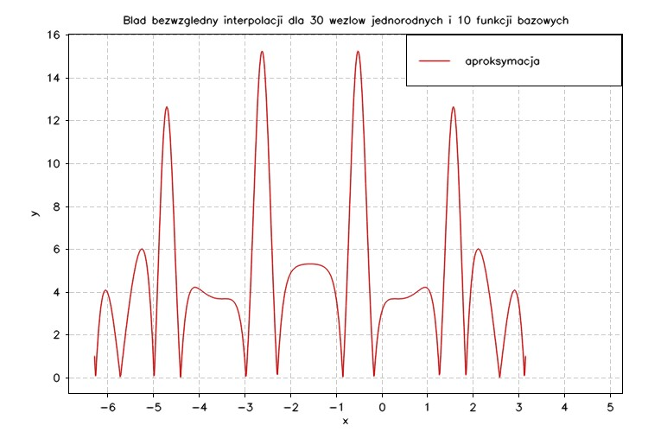

Wykres 23.

Wykres 24.

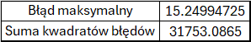

Tabela 11. Wartości błędów dla m = 10 i n = 30.

Dla $n=30$ efekt Runge’go dalej zmniejsza się. Podobnie widać lekkie zmniejszenie błędu maksymalny i sumy kwadratów błędów.

**6.1.3.4**

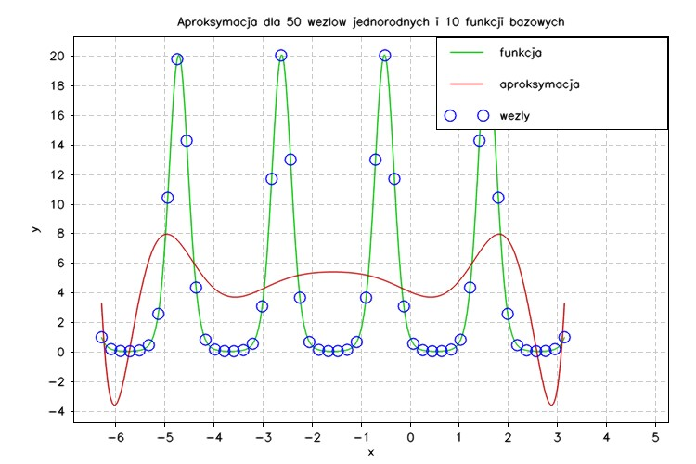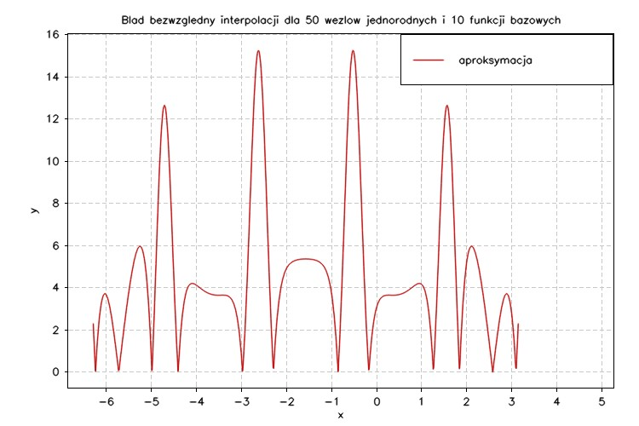

Wykres 25.

Wykres 26.

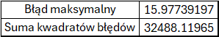

Tabela 12. Wartości błędów dla m = 10 i n = 50.

Zwiększając $n$ do $50$ nie widać znaczącej zmiany w wykresie aproksymacji. Jedynie można zauważyć niewielkie zmiany na krańcach przedziału. Podobnie wartości błędów są bliskie poprzednim.

**6.1.4 $m=15$**

**6.1.4.1**

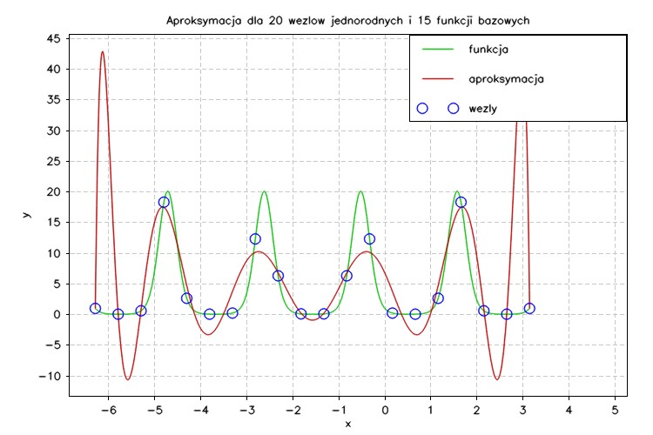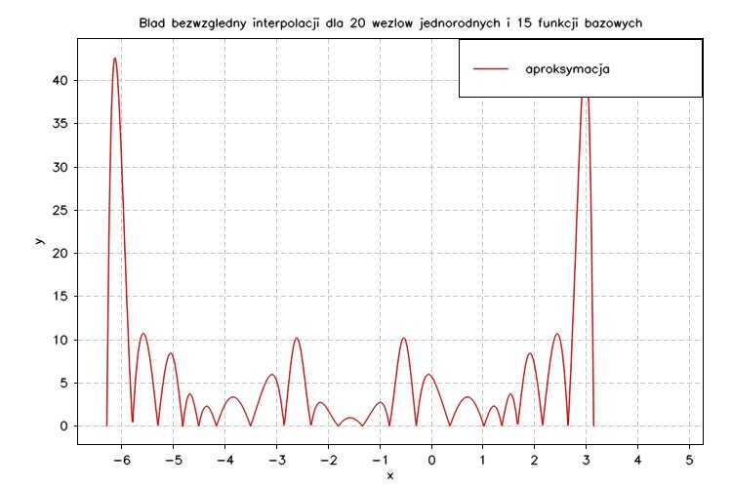

Wykres 27.

Wykres 28.

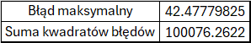

Tabela 13. Wartości błędów dla m = 15 i n = 20.

Dla $m=15$ i $n=20$ funkcja ponownie przyjęła kształt zbliżony do pierwotnego. Na krańcach przedziału ponownie widać , tym razem większy, efekt Runge’go.

**6.1.4.2**

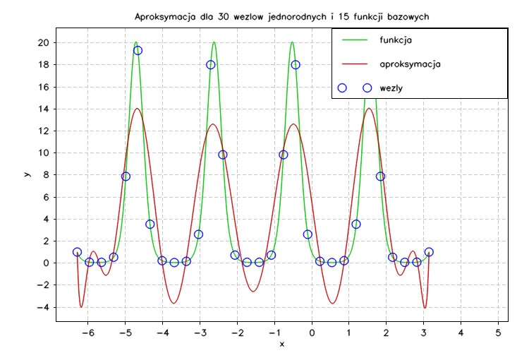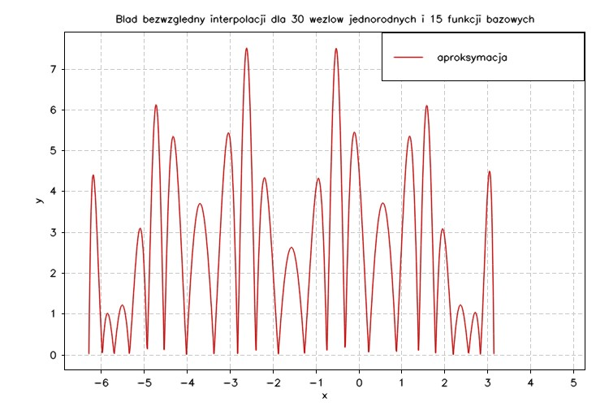

Wykres 29.

Wykres 30.

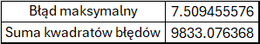

Tabela 14. Wartości błędów dla m = 15 i n = 30.

Dla $n=30$ efekt Runge’go istotnie się zmniejszył. Podobnie widać zmiany w błędzie maksymalnym i sumie kwadratów błędów. Aproksymacja jest bardzo podobna do funkcji pierwotnej.

**6.1.4.3**

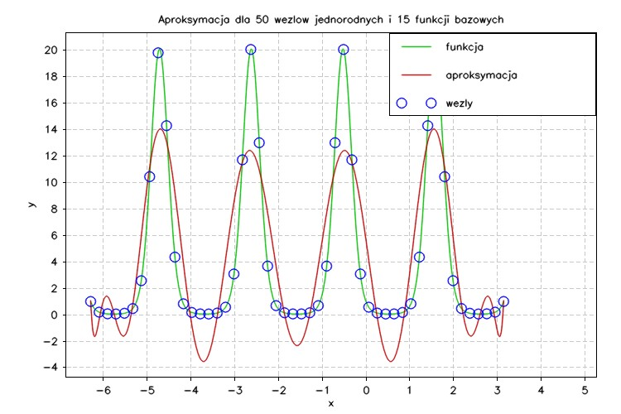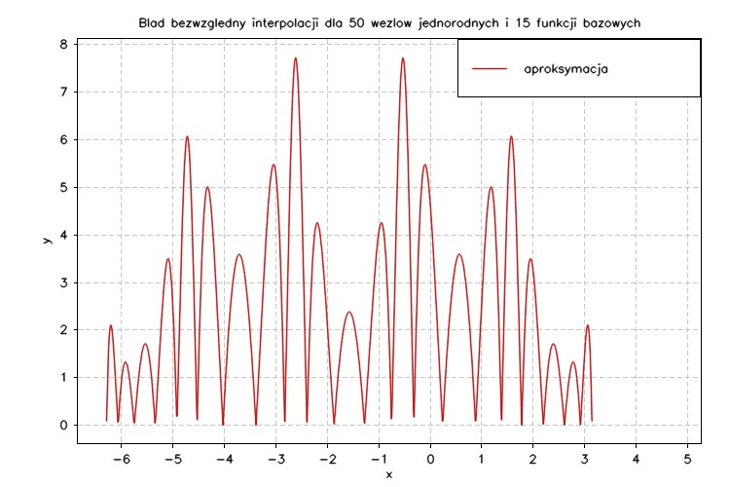

Wykres 31.

Wykres 32.

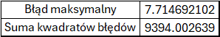

Tabela 15. Wartości błędów dla m = 15 i n = 50.

Dla $n=50$ nie widać efektu Runge’go. Błąd maksymalny lekko się zwiększył, a suma kwadratów zmniejszyła się.

**6.1.4.4**

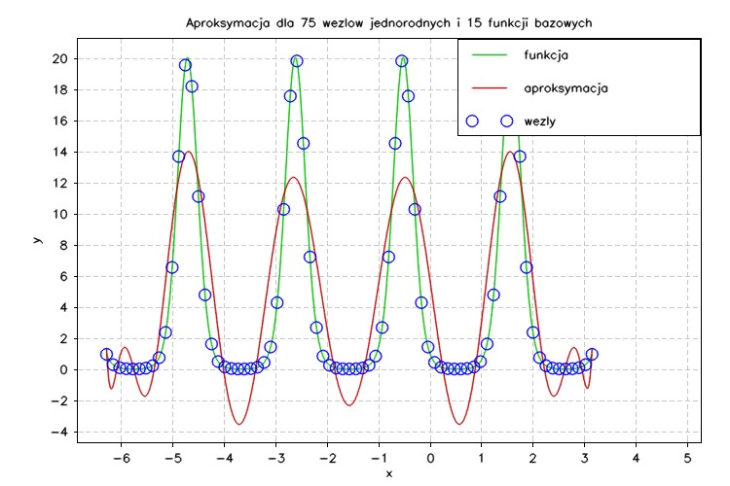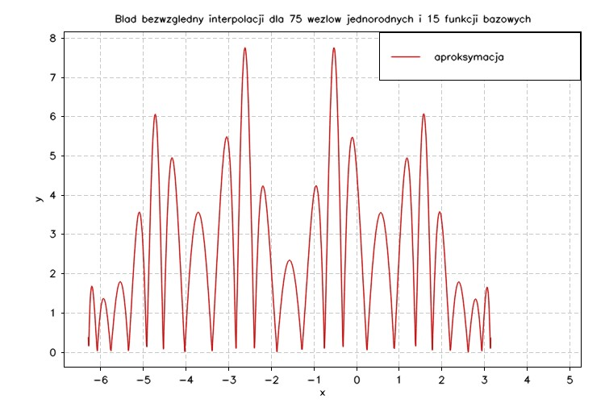

Wykres 33.

Wykres 34.

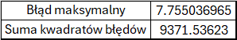

Tabela 16. Wartości błędów dla m = 15 i n = 75.

Dla $n=75$ nie widać znaczącej różnicy od $n=50$. Jedyne co widać to niewielkie zmiany na krańcach przedziału.

**6.1.5 $m=20$**

**6.1.5.1**

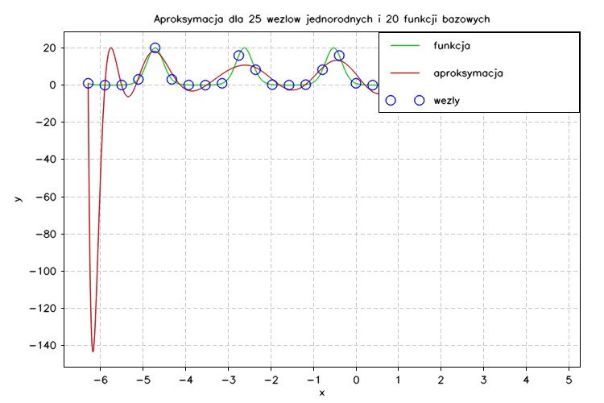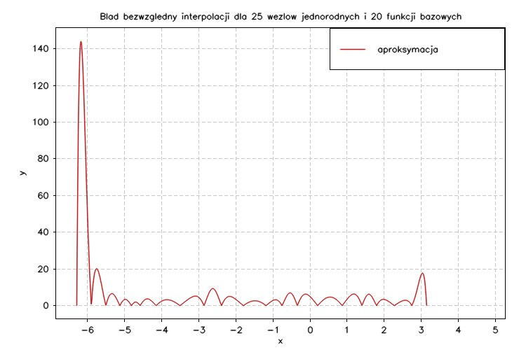

Wykres 35.

Wykres 36.

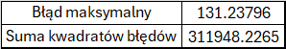

Tabela 17. Wartości błędów dla m = 20 i n = 25.

Dla $m=20$ i $n=25$ funkcja ma spory efekt Runge’go na początku przedziału aproksymacji.

**6.1.5.2**

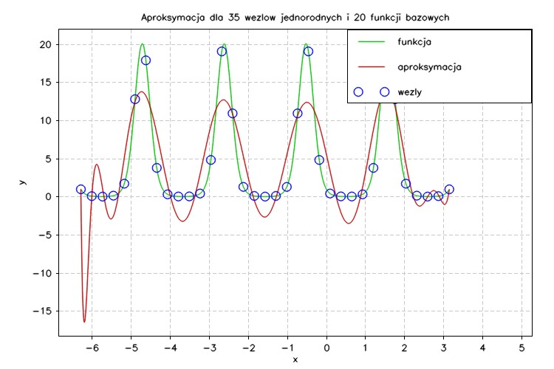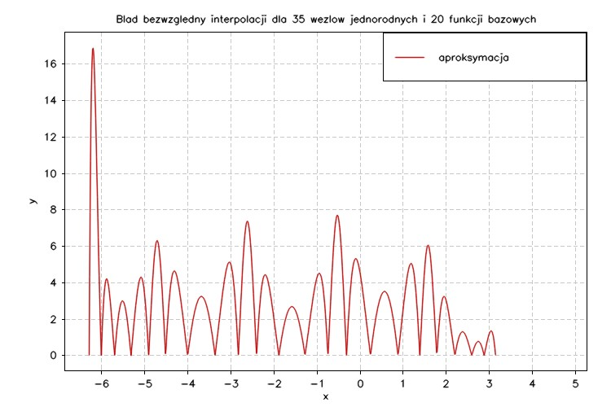

Wykres 37.

Wykres 38.

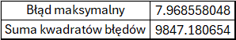

Tabela 18. Wartości błędów dla m = 20 i n = 35.

Dla $n=35$ efekt Runge’go istotnie się zmniejszył. Podobnie widać zmiany w błędzie maksymalnym i sumie kwadratów błędów. Aproksymacja jest w miarę podobna do funkcji pierwotnej.

**6.1.5.3**

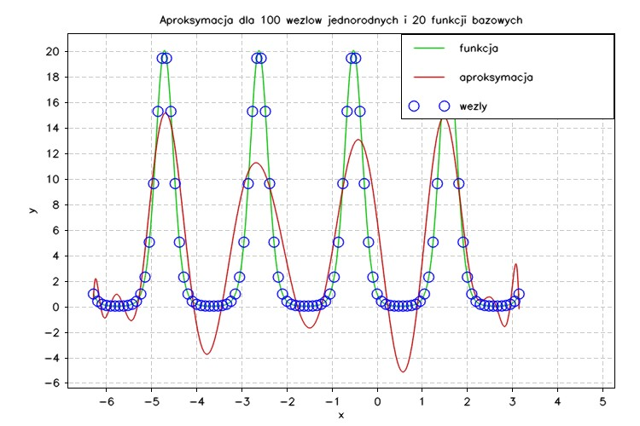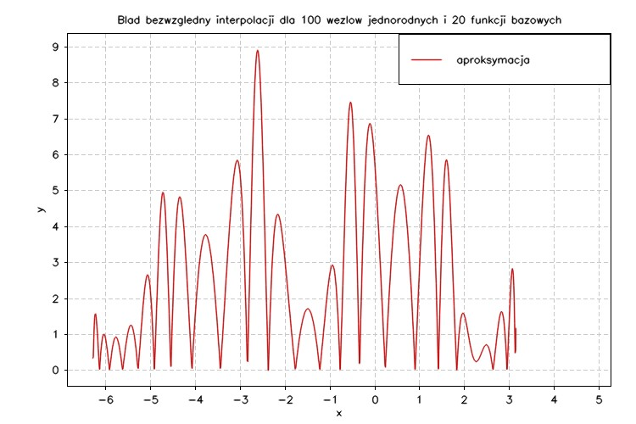

Wykres 39.

Wykres 40.

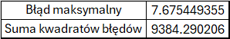

Tabela 19. Wartości błędów dla m = 20 i n = 100.

Dla $n=100$ nie widać efektu Runge’go. Błąd maksymalny i suma kwadratów błędów lekko się zmniejszyły.

**6.2 Porównanie wielomianów o tej samej ilości funkcji bazowych $n$.**

**6.2.1 $n=10$**

**6.2.1.1**



Wykres 41.

Wykres 42.



Tabela 20. Wartości błędów dla m = 5 i n = 10.

Dla $m=5$ aproksymacja przyjęła postać prostej linii. Osiąga w węzłach równe wartości.

**6.2.1.2**

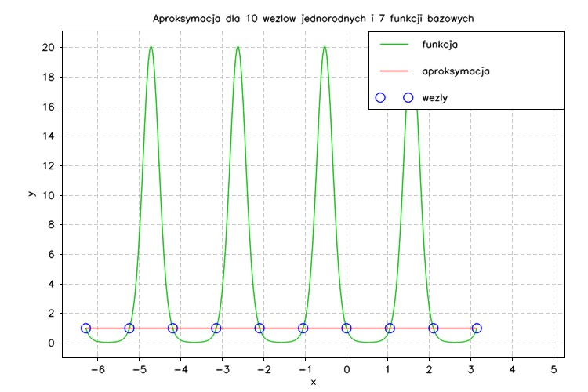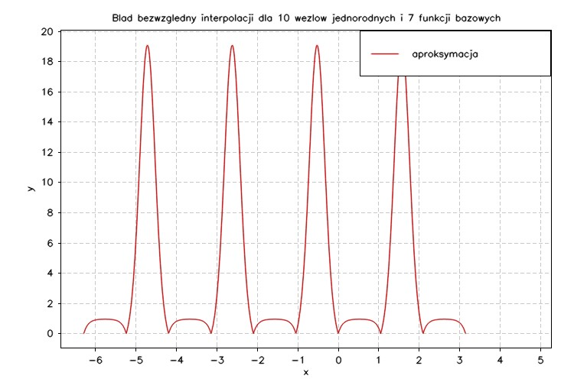

Wykres 43.

Wykres 44.



Tabela 21. Wartości błędów dla m = 7 i n = 10.

Dla $m=7$ aproksymacja nie zmieniła postaci. W dalszym ciągu jest prostą linią.

**6.2.1.3**

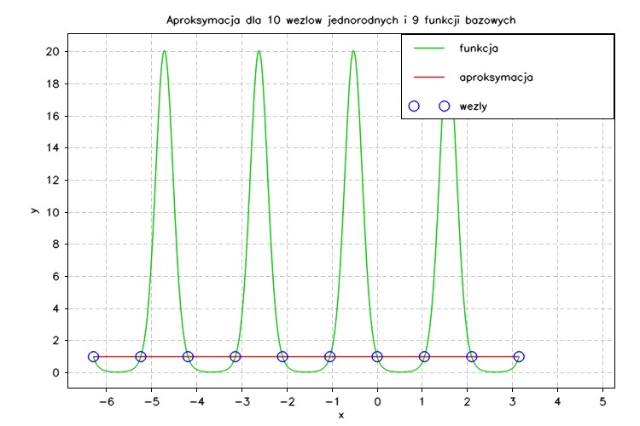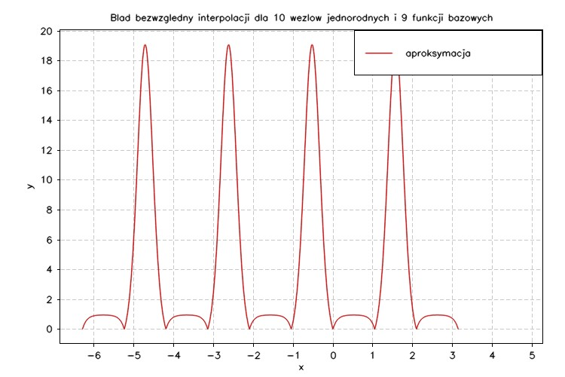

Wykres 45.

Wykres 46.



Tabela 22. Wartości błędów dla m = 9 i n = 10.

Dla $m=9$ aproksymacja nie zmieniła postaci. W dalszym ciągu jest prostą linią.

**6.2.2 $n=15$**

**6.2.2.1**

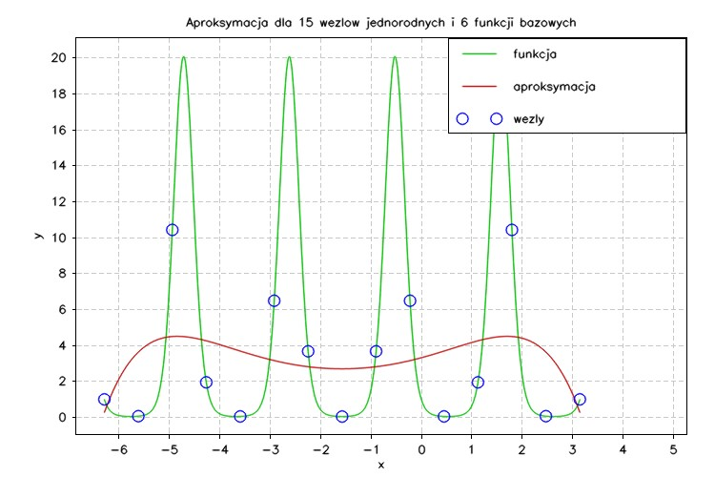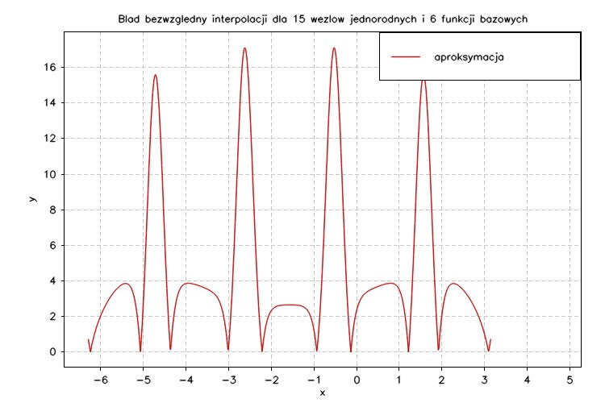

Wykres 47.

Wykres 48.



Tabela 23. Wartości błędów dla m = 6 i n = 15.

Dla $n=15$ i $m=6$ aproksymacja jest lekko wygięta, lecz nie przypomina funkcji pierwotnej.

**6.2.2.2**

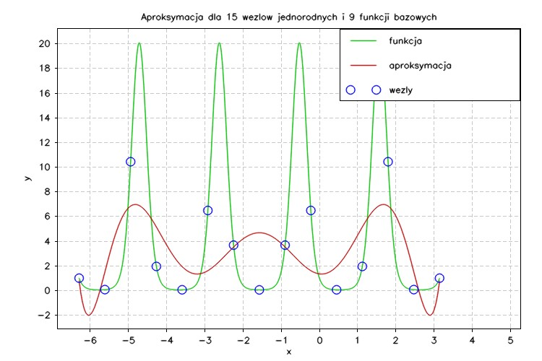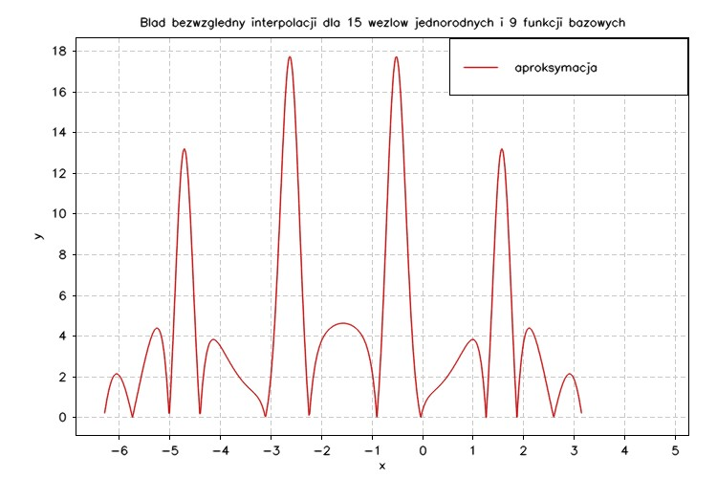

Wykres 49.

Wykres 50.

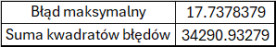

Tabela 24. Wartości błędów dla m = 9 i n = 15.

Dla $m=9$ aproksymacja lepiej przypomina funkcję pierwotną.

**6.2.2.3**

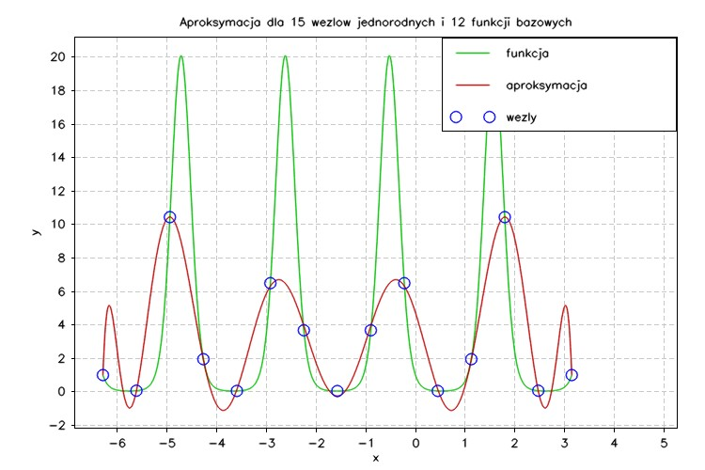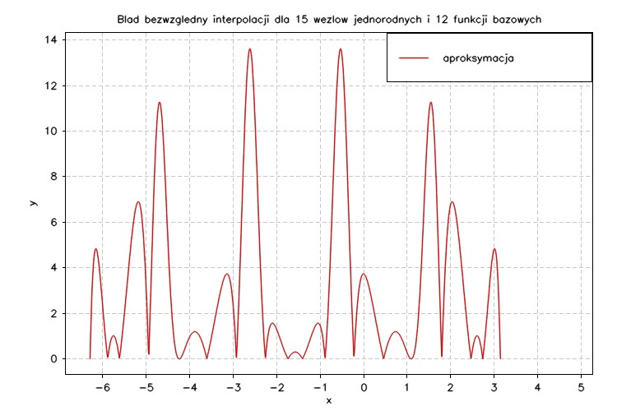

Wykres 51.

Wykres 52.

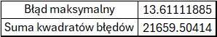

Tabela 25. Wartości błędów dla m = 12 i n = 15.

Dla $m=12$ aproksymacja lepiej przypomina funkcję pierwotną. Przybliżenie jest lepsze od poprzedniego.

**6.2.3 $n=30$**

**6.2.3.1**



Wykres 53.

Wykres 54.

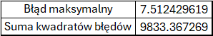

Tabela 26. Wartości błędów dla m = 15 i n = 30.

Dla $m=15$ aproksymacja całkiem dobrze przybliża funkcję pierwotną.

**6.2.3.2**

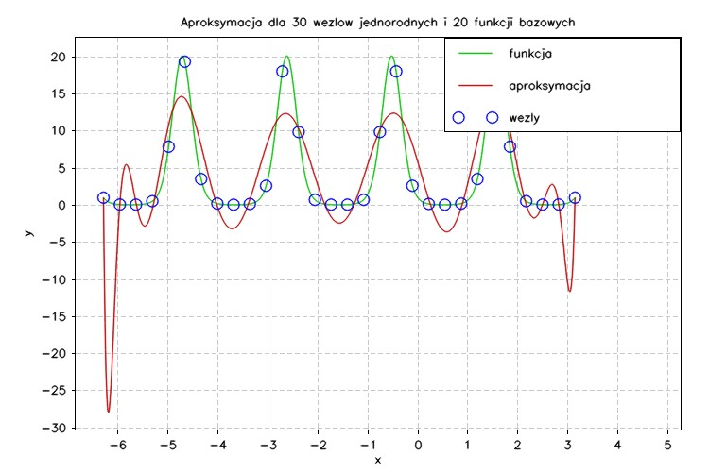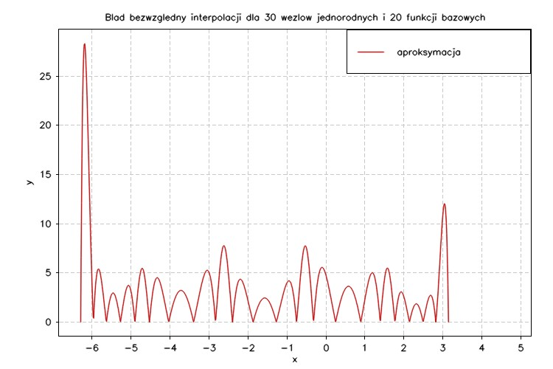

Wykres 55.

Wykres 56.

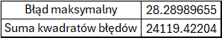

Tabela 27. Wartości błędów dla m = 20 i n = 30.

Dla $m=20$ widać efekt Runge’go na obu krańcach przedziału, przy czym na początku przedziału jest większy.

**6.2.3.3**

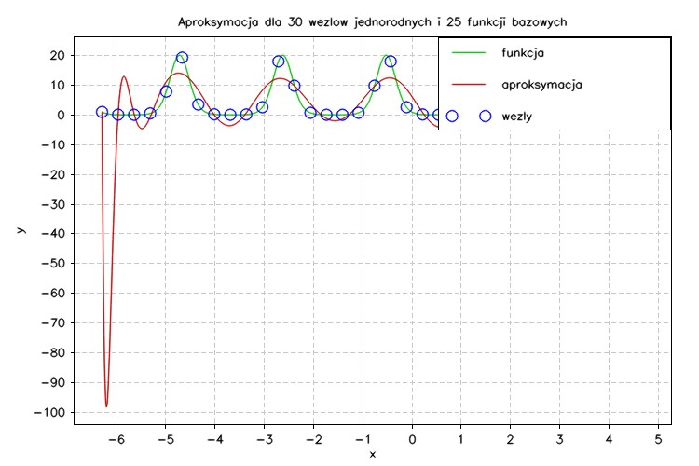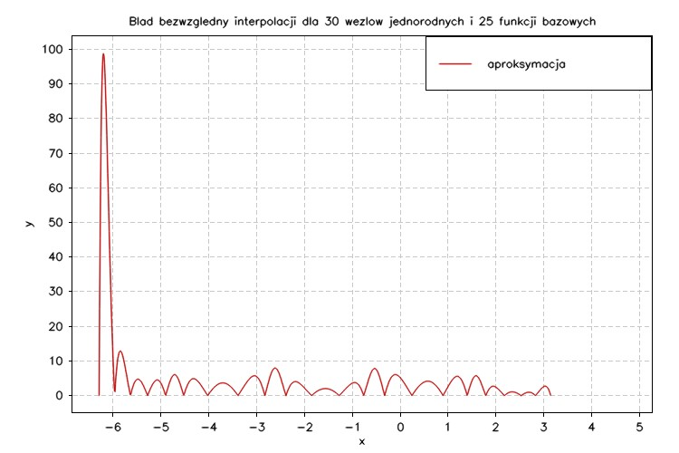

Wykres 57.

Wykres 58.

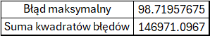

Tabela 28. Wartości błędów dla m = 25 i n = 30.

Dla $m=25$ widać spory efekt Runge’go na początku przedziału aproksymacji.

**6.3 Najlepiej przybliżający wielomian**

Aby znaleźć najlepiej przybliżający wielomian należy znaleźć wielomian, który ma najmniejszy błąd maksymalny oraz który ma najmniejszą sumę kwadratów błędów.

W tym celu obliczono te wartości dla $m=2,…,99$ i $n=3,…,200$.

Najmniejszy błąd maksymalny osiągnęła aproksymacja dla $m = 69$  
i ().

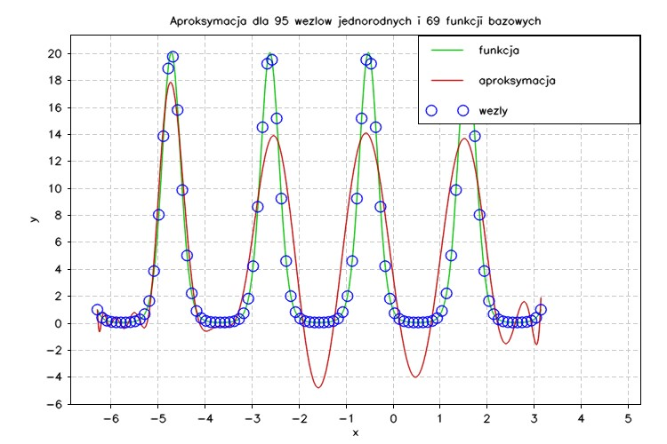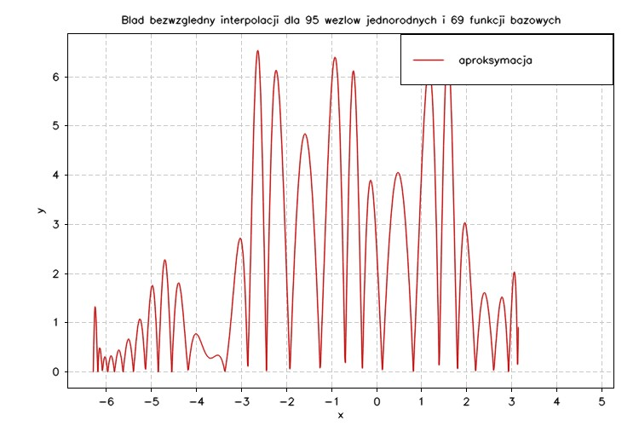

Wykres 59.

Wykres 60.

Natomiast najmniejszą sumę kwadratów błędów osiągnęła aproksymacja dla $m=90$ i ().

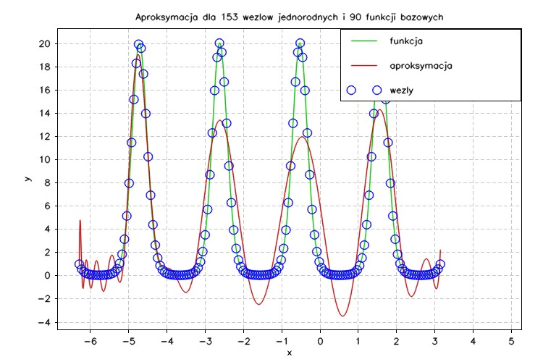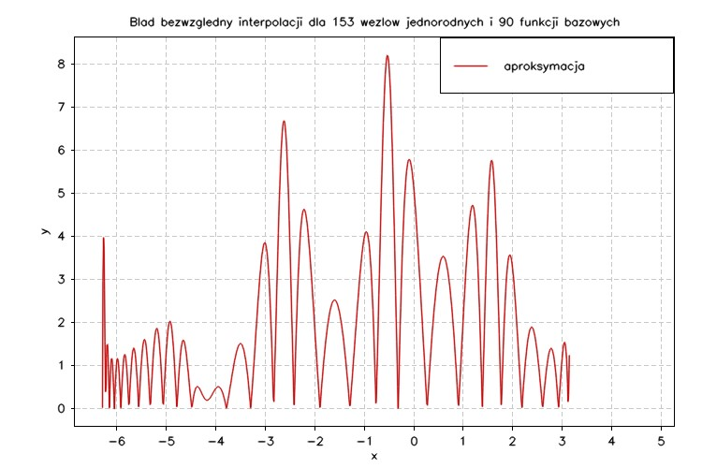

Wykres 61.

Wykres 62.

**6.4 Limit obliczeń**

Ekperyment wykazał, że dla $m≥194$ aproksymacja nie jest możliwa. Próba uzyskania wielomianu kończy się uzyskaniem wartości $NaN$.

**7. Wnioski**

Zwiększanie liczby węzłów prawie zawsze zwiększa dokładność aproksymacji.

W miarę zwiększania liczby funkcji bazowych, coraz łatwiej jest uzyskać gorszą aproksymację, niezależnie od liczby węzłów.

Nie opłaca się zwiększać stopnia wielomianu w nieskończonośc, przy $m ≥ 194$ jakiekolwiek obliczenia dają wynik Not-a-Number.